Lista3 – Processamento de Imagens

1. Faça uma aplicação Java que leia uma imagem colorida e deixa a imagem mais brilhante descolando o histograma da mesma para a direita.

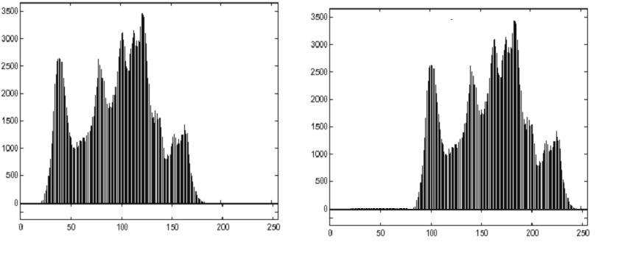

1. Faça uma aplicação Java que leia uma imagem colorida e faça a inversão do seu contraste.

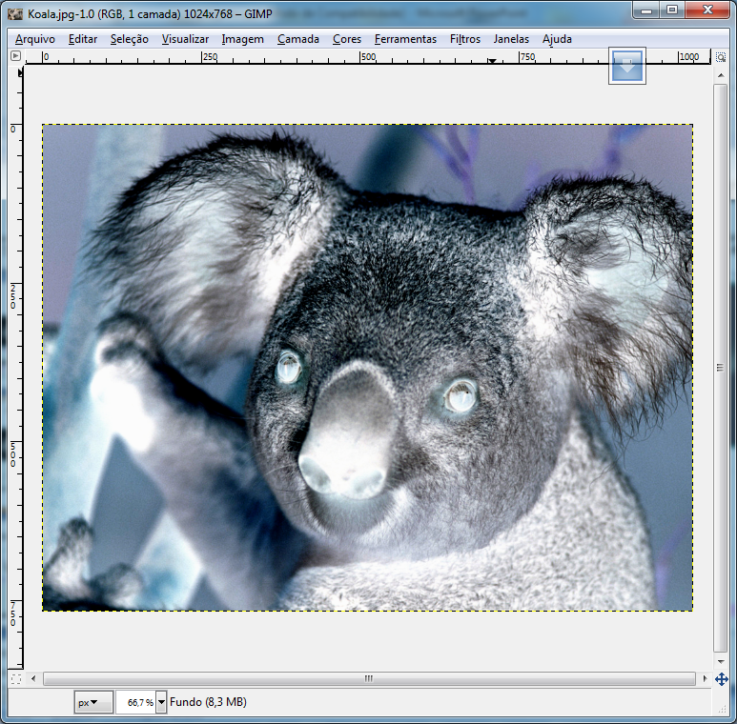

1. Faça uma aplicação Java que leia uma imagem colorida que tenha o seu histograma concentrado em uma faixa para fazer a sua equalização global.

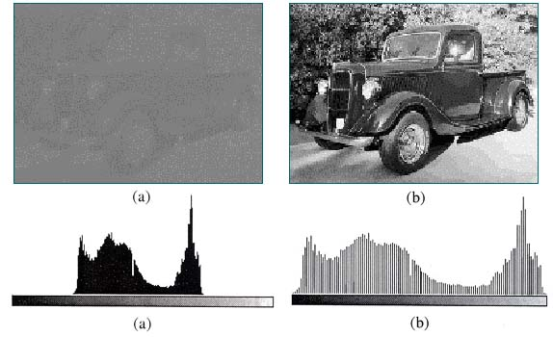

1. Faça uma aplicação Java que leia uma imagem parecida com imagem apresentada abaixo e conte a quantidade de figuras dessa imagem. Supor que as imagens não estão encostadas nas bordas e entre elas.

